№ п/п | Фото оборудования | Наименование
1 | 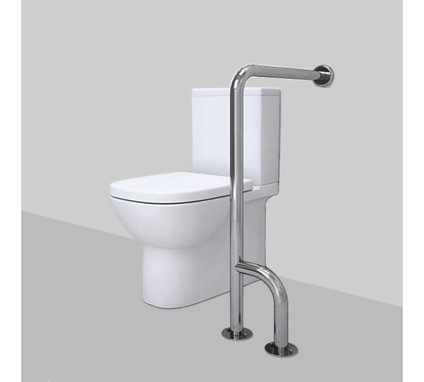 | Поручень для туалета стационарный напольно-настенный h-образный левый/правый
2 | 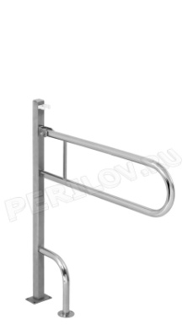 | Поручень для туалета напольный откидной
3 | 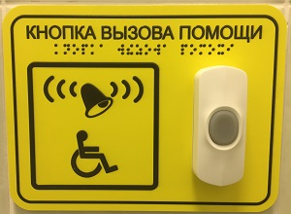 | Кнопка вызова помощи для ММГН (на композитной основе)
4 | 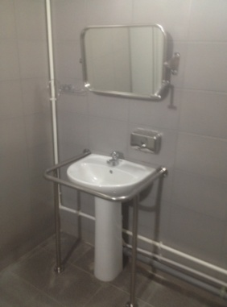 | Зеркало поворотное, размер 60*40 см
5 | 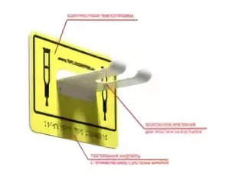 | Универсальный держатель предназначен для крепления одновременно 2х костылей или трости
6 | 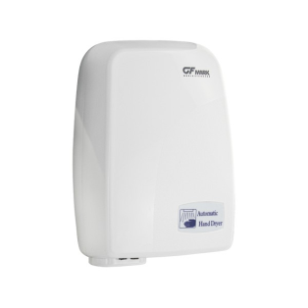 | Сушилка для рук

Стоимость устанавливаемого оборудования входит в Цену контракта.

